附件1

|  |  |
| --- | --- |
| 奖励范围明细表 | |
| 奖励类型 | 具体内容 |
| 节能技改 | 1.锅炉（窑炉）改造；2.余热余压利用；3.能量系统优化；4.建筑、公共机构和商贸领域节能；5.交通节能。 |
| 循环经济 | 1.工业节水；2.资源综合利用项目。 |
| 兑现性  奖励 | 1.绿色制造项目（国家级绿色工厂、绿色设计产品、绿色园区、绿色供应链；省级绿色工厂、绿色园区、绿色供应链）；2.一级能耗在线监测系统企业端建设；3.公共机构节能示范单位。 |
| 能力建设 | 市县两级节能循环经济能力（平台）建设、市级节能宣传周宣传经费、市级节能监察工作经费、固定资产投资项目节能审查评审经费、节能循环经济专项资金评审费用。 |

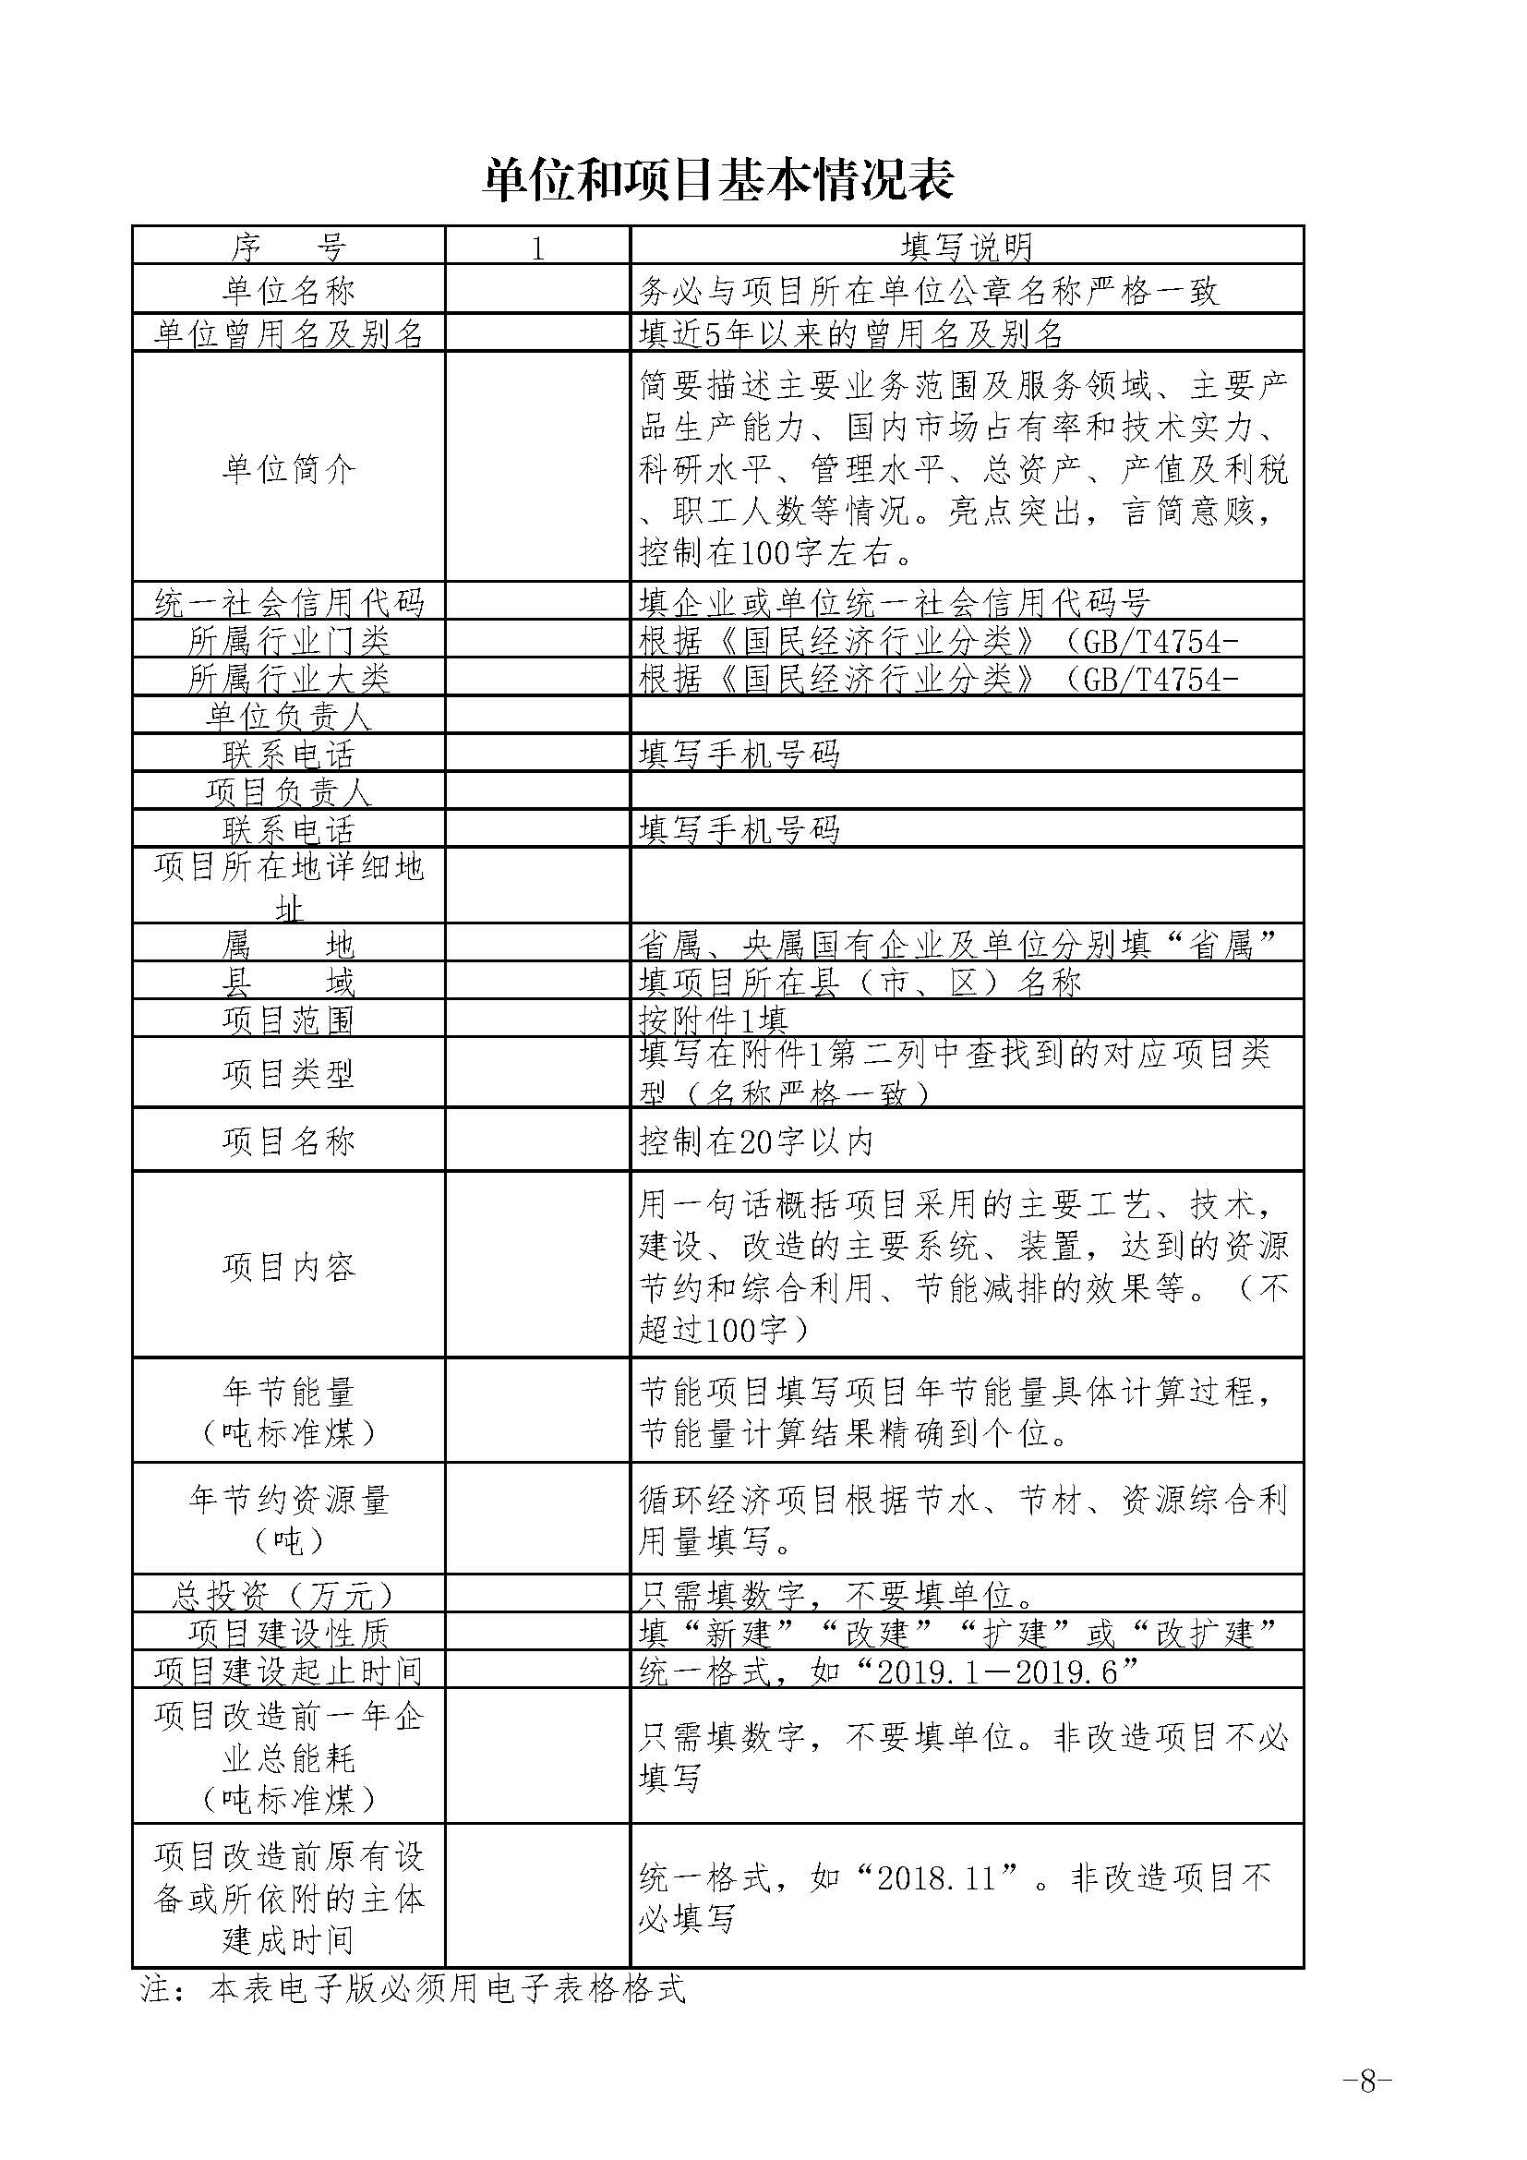附件2

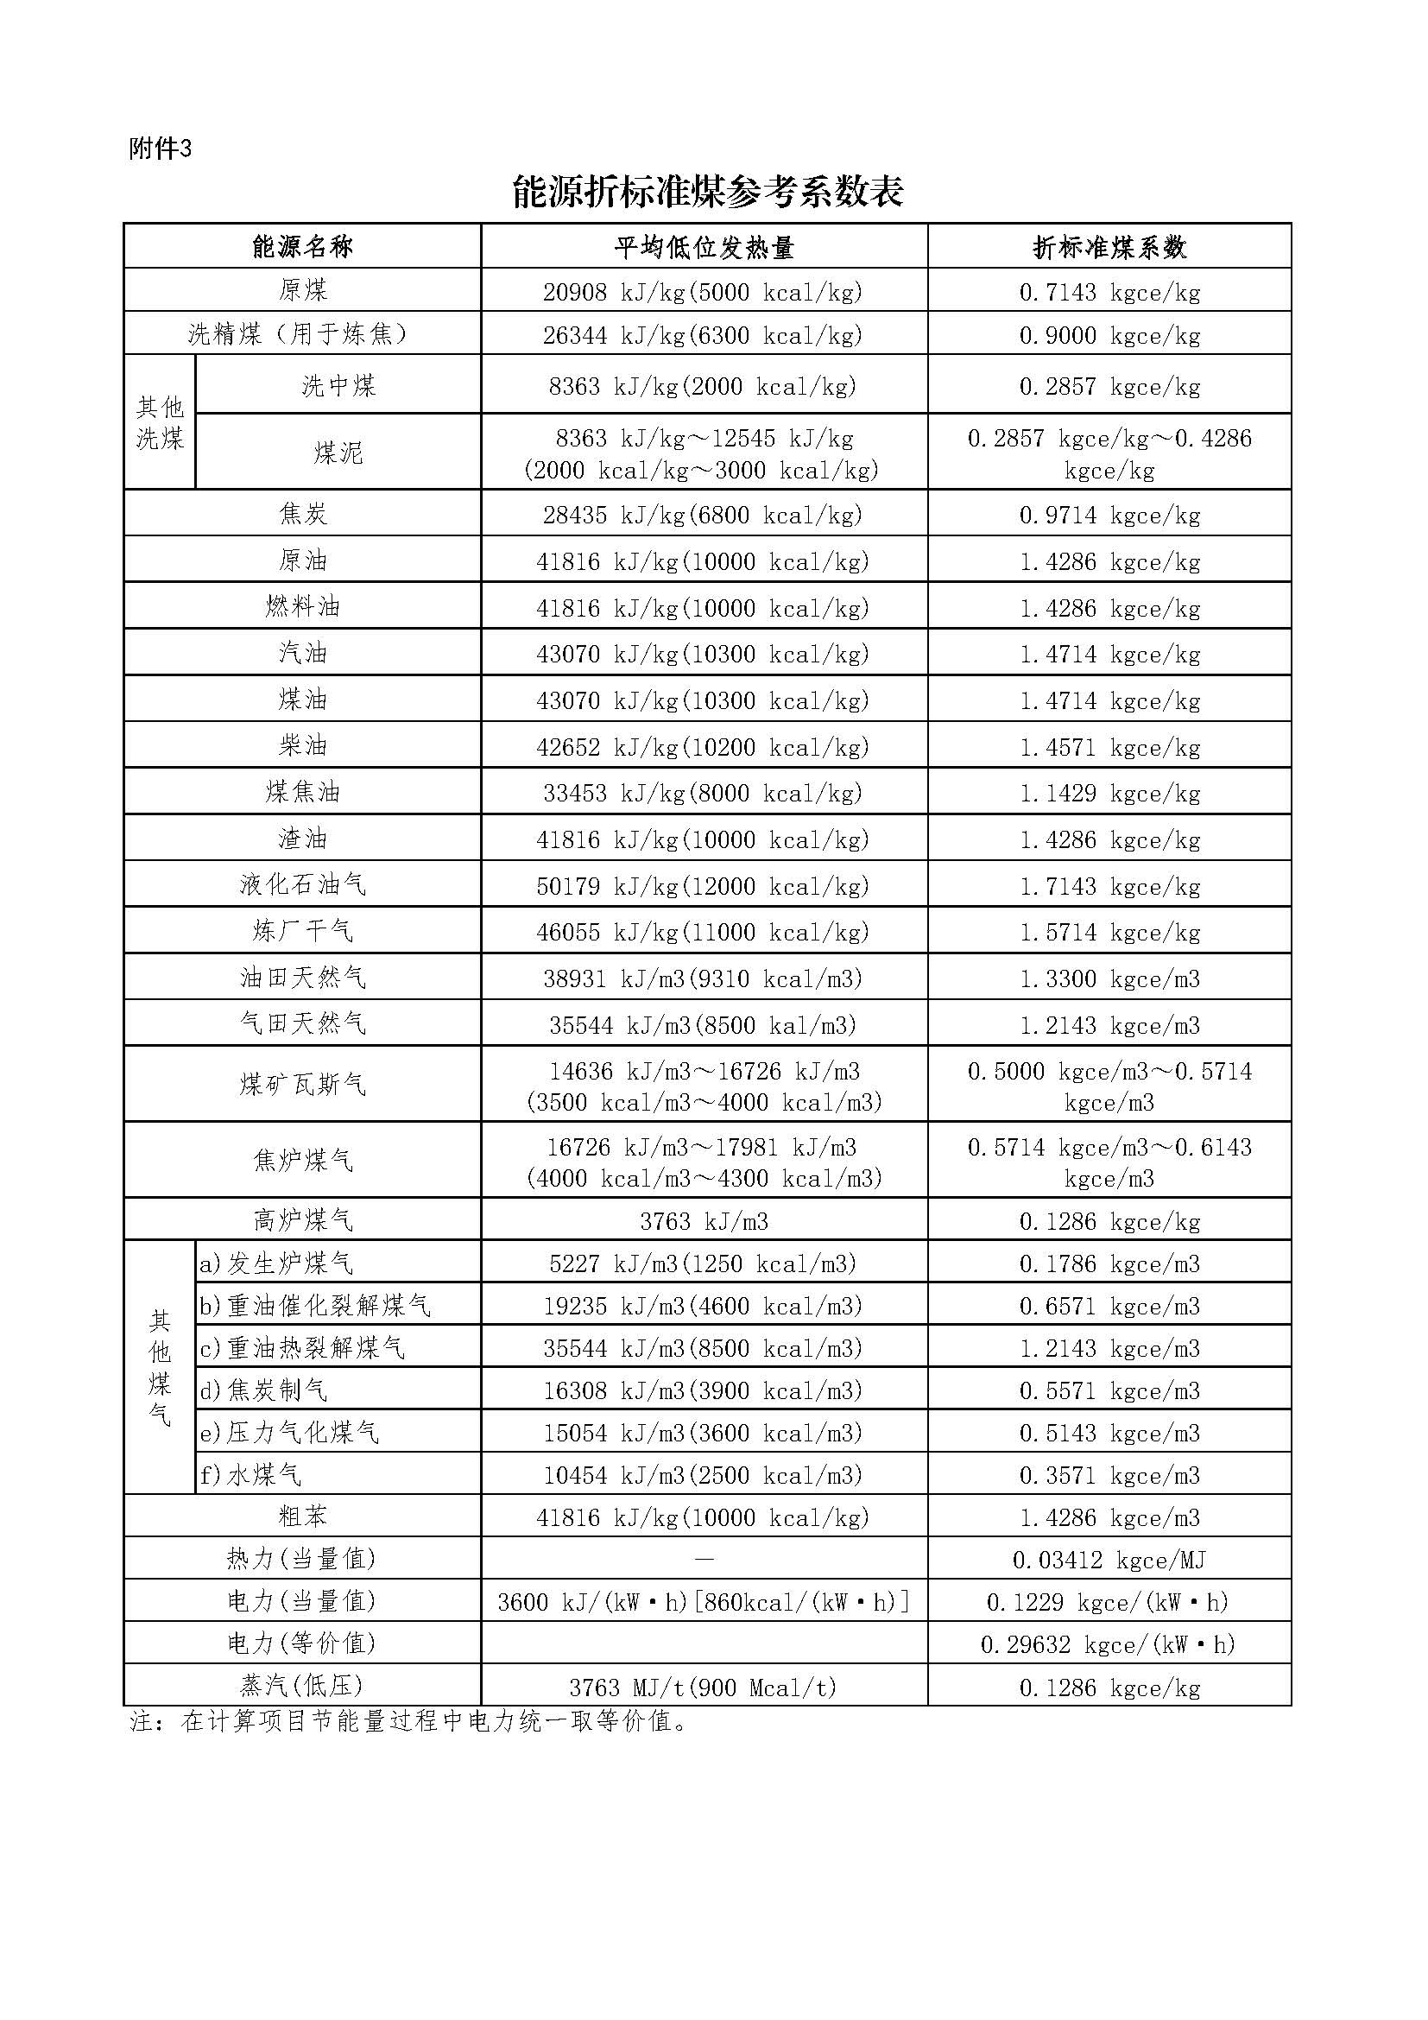附件3

附件4

无失信被执行人员、无涉黑涉恶承诺书

本单位（单位名称： ，统一社会信用代码： ）法定代表人、实际控制人、董事、监事、高级管理人员名单（高级管理人员包括单位的经理、副经理、财务负责人、上市公司董事会秘书和单位章程规定的其他人员）：

|  |  |  |  |
| --- | --- | --- | --- |
| 序号 | 姓名 | 身份证号 | 职务 |
| 1 |  |  |  |
| 2 |  |  |  |
| 3 |  |  |  |
| 4 |  |  |  |
|  |  |  |  |
| …… |  |  |  |

以上名单真实完整，本单位及以上名单人员未被列为失信被执行人，无涉黑涉恶行为，如有不实，本单位愿意承担一切法律责任。

填报单位（公章）

年 月 日

（注：请一并提交企业营业执照复印件，表格所列法定代表人、实际控制人、董事、监事及高级管理人员身份证复印件，并加盖公章。）